Памятка по настройке АРМ.
Для корректной работы ППО «СУФД» необходимо иметь на рабочем месте:
- Имеется доступ к сети Internet со скоростью доступа не менее 128 кб/с., рекомендуется для комфортной работы 512 кб/с и выше.
- Операционная система - Windows 7 или Windows XP.
- Должно быть установлено дополнительное программное обеспечение:
  - КриптоПро версии 4.0 или выше (предоставляется ФК).
  - Континент-АП 3.5 (предоставляется ФК).
- Редактирование файла «hosts».
- Браузер Internet Explorer не ниже 8 версии или Mozilla Firefox версии 3.6 и выше (но не выше 52 версии).
- CryptoPro Plugin 2.0 и выше (либо Java версии 6.17 и выше).
- Установлены сертификаты удостоверяющего центра.
- Сертификаты пользователей установлены в личные хранилища.

- Проверка доступа в сеть Интернет.
Нажатием Win+R (см. Рис. 1) вызвать окно «Выполнить». В строке окна написать без кавычек «cmd» (см. Рис. 2). В новом окне написать команду без кавычек «ping ya.ru» если команда выдала следующее сообщение (см. Рис. 3) – доступ в сеть Интернет имеется.
Если команда выдала иное сообщение – доступа нет. В данном случае: необходимо обратиться к своему провайдеру сети Интернет.
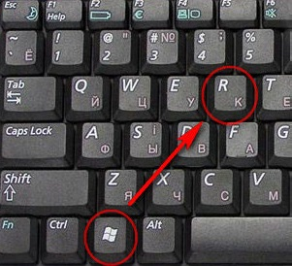
Рис. 1.
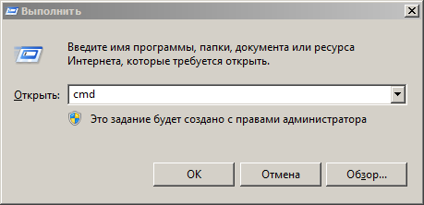
Рис. 2.
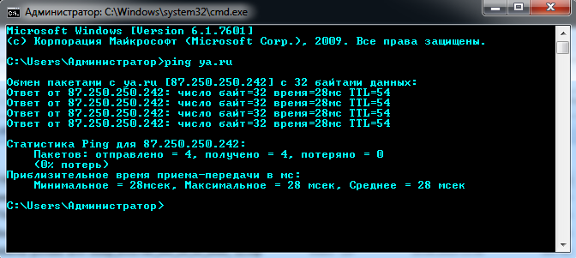
Рис. 3.
- Операционная система.
По установке (настройке) операционной системы необходимо обращаться к своему специалисту по информационно-техническому обеспечению.
Проверить версию операционной системы можно следующим образом:
Вызвать меню «Пуск», в меню нажать ПКМ (правый клик мыши) на строку «Мой компьютер» или «Компьютер», в раскрывшемся меню «Свойства» (см. Рис. 4).
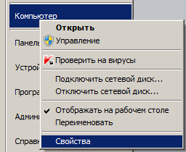
Рис. 4.
- Установка дополнительного программного обеспечения (далее – ПО).
Инструкция по установке ПО из пункта 3 размещена на сайте kalmykia.roskazna.ru (Вкладка ГИС=>Удостоверяющий центр).
По всем вопросам настройки ПО обращаться в отдел режима секретности и безопасности информации Управления Федерального казначейства по Республике Калмыкия (тел. номер 4-01-42).
- Редактирование файла «hosts».

Открыть файл c:\Windows\System32\drivers\etc\hosts на редактирование и дописать строку в конец файла:

10.5.200.12 s0500r01.ufk05.roskazna.local s0500r01

- Установка браузеров.
По установка браузеров и настройке необходимо обращаться к своему специалисту по информационно-техническому обеспечению. Инструкции по установке браузеров имеются у разработчиков того или иного браузера.
Некоторые рекомендации по настройке:
В браузере адрес 10.5.200.12:28081 (далее – адрес ППО «СУФД») должен быть исключениях, так же - разрешены «всплывающие окна» для адреса ППО СУФД.
- Установка CryptoPro plugin для браузера.
Необходимо скачать CryptoPro plugin с официального сайта cryptopro.ru. Инструкция по установке размещена на том же сайте.
После установки plugin’a и перезагрузки персонального компьютера, в браузере должен отобразиться plugin (пример см. рис. 5). Перевести plugin в состояние «Включен».
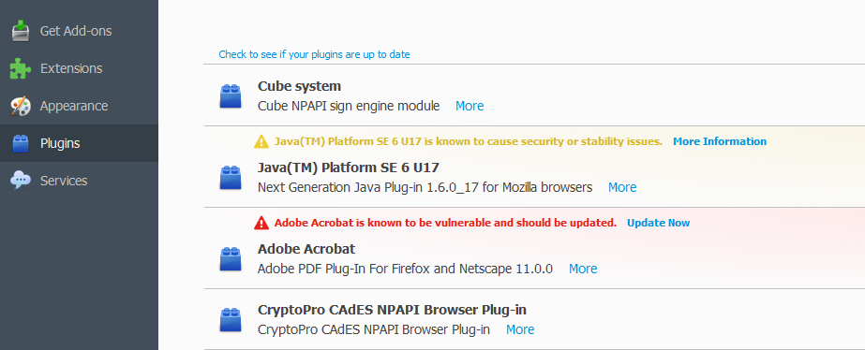
Рис. 5.
- Установка сертификатов удостоверяющего центра.
Инструкция по установке сертификатов удостоверяющего центра размещена на сайте kalmykia.roskazna.ru (Вкладка ГИС=>Удостоверяющий центр).
По всем вопросам настройки сертификатов удостоверяющего центра обращаться в отдел режима секретности и безопасности информации Управления Федерального казначейства по Республике Калмыкия (тел. номер 4-01-42).
- Установка сертификатов пользователей.
Инструкция по установке сертификатов пользователей размещена на сайте kalmykia.roskazna.ru (Вкладка ГИС=>Удостоверяющий центр).
По всем вопросам настройки сертификатов пользователей обращаться в отдел режима секретности и безопасности информации Управления Федерального казначейства по Республике Калмыкия (тел. номер 4-01-42).

По всем вопросам в инструкции, а также настройке рабочего места необходимо обращаться в отдел информационных систем Управления Федерального казначейства по Республике Калмыкия (тел. номера 3-51-12 и 3-51-41).

